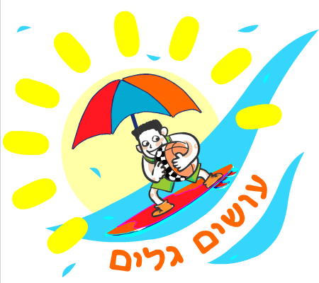
קייטנת עושים גלים

דף הרשמה 2021

פרטים אישיים
שם ומשפחה:______________________ זכר/נקבה תאריך לידה: ________________
מסיים כיתה ________ ומספרה: ______ שם ביה"ס: ________________ גודל חולצה: ________
שם ההורים: ________________ נייד אב: _______________ נייד אם: _______________
כתובת דוא"ל (לפרסום ועדכונים): ________________________________________________
הצהרת בריאות – (בהרשמה דרך האתר יש להעביר לרכזים ביום הראשון לקייטנה הצהרת בריאות חתומה)

הריני לאשר כי לבני/בתי _____________ אין כל בעיה רפואית או רגישות המונעת ממנו פעילות גופנית מאומצת או פעילות אחרת במסגרת הקייטנה.

קיימת בעיה רפואית הדורשת התייחסות מיוחדת פרט _____________________

(יש לצרף אישור רופא המאשר השתתפות בפעילויות הקייטנה)

מאשר השתתפות בני/ביתי בכל פעילויות הקייטנה, לרבות פעילות מחוץ לשטח הקייטנה ויציאות לבריכה.

מאשר לקבל מידע ופרסום במדיה אלקטרונית

הקייטנה אינה אחראית לאובדן או פגיעה בחפצים ופריטים יקרי ערך .

שם_____________________ ת.ז. ההורה ______________ חתימה_______________________

נשמח לעמוד לרשותכם בכל עת. בברכת חופש נעים ובטוח, צוות קייטנת עושים גלים.

